增值税税控系统专用设备注销发行

1. 【事项名称】

增值税税控系统专用设备注销发行

1. 【业务描述】

纳税人发生清税等涉及增值税税控系统专用设备需注销发行的，税务机关在增值税税控系统中注销纳税人发行信息档案。需收缴设备的，收缴纳税人金税盘（税控盘）、报税盘。

1. 【设定依据】

1.《中华人民共和国税收征收管理法》第二十三条

2.《国家税务总局关于修订<增值税专用发票使用规定>的通知》（国税发〔2006〕156号）第三条、第二十三条

3.《国家税务总局关于统一小规模纳税人标准等若干增值税问题的公告》（国家税务总局公告2018年第18号）第六条

1. 【办理材料】

|  |  |  |  |  |
| --- | --- | --- | --- | --- |
| 序号 | 材料名称 | | 数量 | 备注 |
| 1 | 金税盘（税控盘）、报税盘 | |  | 根据领购的税控系统专用设备报送 |
| 2 | 经办人身份证件原件 | |  | 查验后退回 |
| 有以下情形的，还应提供相应材料 | | | | |
| 适用情形 | | 材料名称 | 数量 | 备注 |
| 清税注销 | | 清税申报表（注销申请表） | 1份 | 查验后退回 |

1. 【办理地点】

可通过办税服务厅（场所）办理，具体地点可从省（自治区、直辖市和计划单列市）税务局网站“纳税服务”栏目查询。

1. 【办理机构】

主管税务机关

1. 【收费标准】

不收费

1. 【办理时间】

即时办结

1. 【联系电话】

主管税务机关对外公开的联系电话，可从省（自治区、直辖市和计划单列市）税务局网站“纳税服务”栏目查询。

1. 【办理流程】

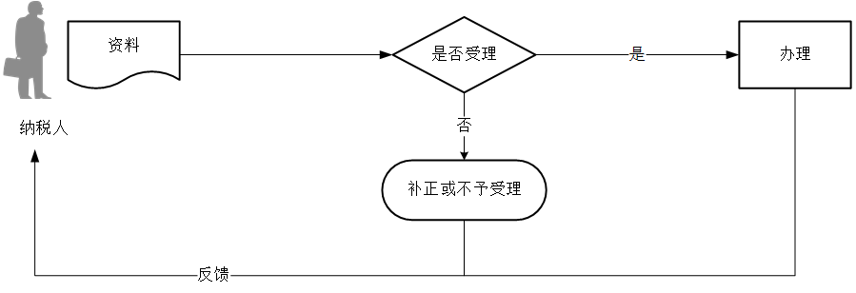

1. 【纳税人注意事项】

1.纳税人对报送材料的真实性和合法性承担责任。

2.文书表单可在省（自治区、直辖市和计划单列市）税务局网站“下载中心”栏目查询下载或到办税服务厅领取。

3.税务机关提供“最多跑一次”服务。纳税人在资料完整且符合法定受理条件的前提下，最多只需要到税务机关跑一次。

4.纳税人使用符合电子签名法规定条件的电子签名，与手写签名或者盖章具有同等法律效力。

5.注销发行前，应事前办理空白发票的退回或缴销，以及采集已开具增值税发票数据。

6.纳税人有下列情形之一的，需要上缴增值税税控系统专用设备：

（1）依法清税注销、终止纳税义务。

（2）减少分开票机。

（3）根据国家税务总局的统一部署，需更换新型号防伪税控设备的，其旧型号防伪税控设备需办理注销发行。

7.纳税人当前使用的增值税税控系统专用设备发生损毁或盗失等情况，若继续使用的，做更换金税设备处理，不再继续使用的，报税务机关备案并办理注销发行。

8.增值税纳税人使用的税控盘、金税盘、报税盘等税控专用设备丢失、被盗，应及时向主管税务机关报告。

1. 【基本规范】

1.受理

办税服务厅接收资料，核对资料是否齐全、是否符合法定形式、填写内容是否完整，符合的即时办结；对资料不齐全、不符合法定形式或填写内容不完整的，当场一次性告知应补正资料或不予受理原因。

2.办理

注销报税后在增值税税控系统中将纳税人发行信息档案注销，收缴金税盘（税控盘）、报税盘。

3.反馈

办理结束后，将办理结果反馈给纳税人。

1. 【升级规范】

税务机关提供电子税务局办理增值税税控系统专用设备注销发行服务。